電影開演時間快到了！小立要先到學校和小華碰面，再一起去看電影。幫小立找找看，走哪一條路(將沿路會經過地點一一寫出來)最近？要走多少公里多少公尺？
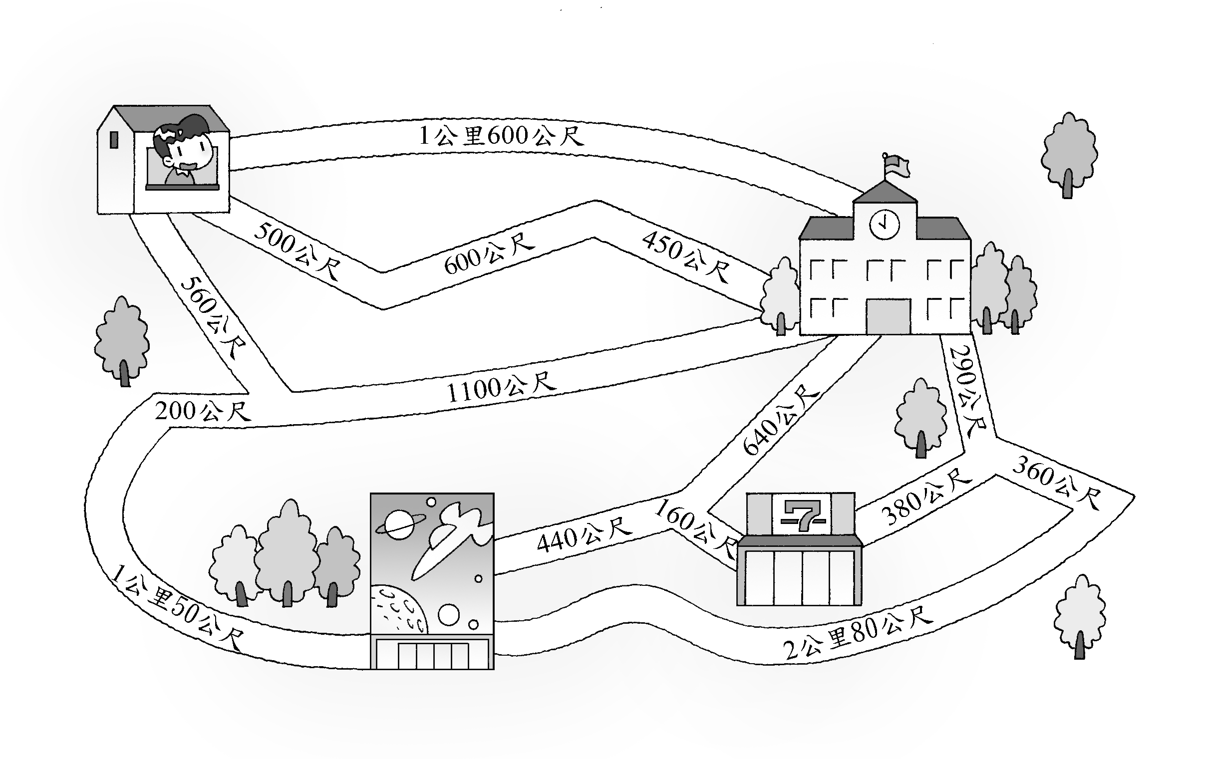

小立家
學校
電影院
超商

我的做法：

小立家→500公尺→600公尺→450公尺
→學校→640公尺→440公尺→電影院
500＋600＋450＋640＋440＝2630
2630公尺＝2公里630公尺
答：2公里630公尺

